２０１５年１月号
岐阜市科学館
岐阜市本荘3456-41
℡ 058-272-1333
てんたい君

冬の星空に大きな三角形を描こう！


星図の時間、南の空には鼓に似たオリオン座の星の並びが見られます。このオリオン座の左上で赤く輝くベテルギウスとおおいぬ座のシリウス、こいぬ座のプロキオンの３つの１等星を結んでできる三角形を「冬の大三角」といいます。澄んだ冬の星空で、冬の大三角を描いてみましょう！
冬の大三角
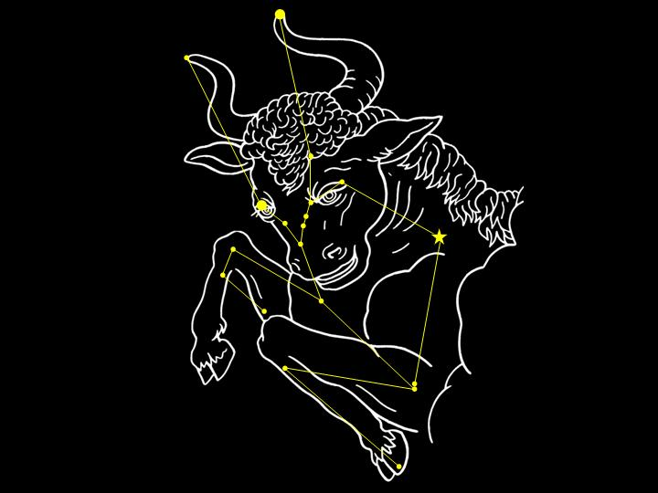
おうし ～のプレアデス～
おうし座のにたくさんのがまっているわ。これをプレアデス星団とうの。では「すばる」とばれてしまれているわね。プレアデスはギリシャにするたちの呼びなの。をえるアトラスと
そのプレイオネの
にまれた７が
になったと言われて
いるわ。しいプレア
デス星団の星のきを
て、姉妹のをい
いてみたいわね。
１11にとが！
水星はにいなんだ。だから、るい太陽のでなかなかることができないのつだよ。水星を見るには、から見て水星が一番太陽かられるときがチャンスなんだ。そのチャンスが1月15日にあるよ。この、ののには、のともばれる金星が明るくいているから、それをにすると水星もしやすいんだ。に11日は水星と金星がの見かけのきさまで大接近するから、金星のくで輝く水星をきっと見つけることができるよ。ぜひチャレンジしてみてね。
月の満ち欠け（時間は月が東から出る時刻（「－」はその日に月の出なし）：観測地・岐阜市）
三日月 |  | 半月  （上弦） |  | 満月 |  | 半月  （下弦） |  | 新月
12/24 | 8:28 | 12/29 | 11:54 | 1/5 | 17:12 | 1/13 | － | 1/20 | 6:14
1/22 | 7:51 | 1/27 | 11:13 | 2/4 | 17:49 | 2/12 | 0:09 | 2/19 | 6:24
※日の入り後、月を見るのに適した期間（12/24～1/9、1/22～2/7）
プレアデス星団

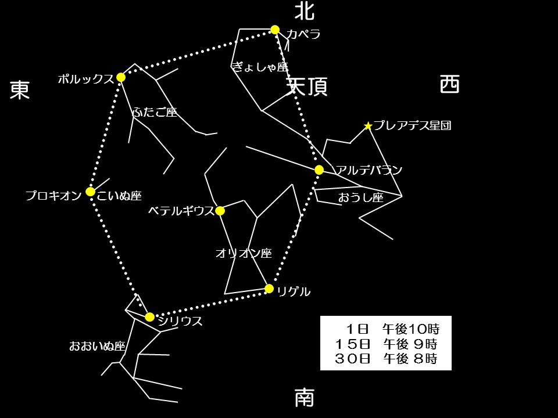
ので１をんだダイヤモンドをこう！
で21ある１等星。ではをじて、
そのうち16個をることができるが、でも冬は8個も見
られる1等星のともいえるだ。の、付
近からりに、ぎょしゃのカペラ、おうし座のアルデ
バラン、オリオン座のリゲル、おおいぬ座のシリウス、こい
ぬ座のプロキオン、ふたご座のポルックスと６個の１等星を
結んでできるを「冬のダイヤモンド」とんでいる。
キラキラく冬の星空で、ダイヤモンドをしたいものだ。

Ｑ:おうし座のプレアデス星団は、日本で何と呼ばれているでしょうか？
プレアデス星団は、日本では「すばる」と呼ばれています。ところが、さらに詳しく調べてみると、例えば愛知県の知多地域では「すわるおっさま」、全国的には他にも七つ星、群れ星、鈴なり星、六連星、六地蔵など、たくさんの呼び名があります。それだけ多くの人々に親しまれているのですね。冬休みにみなさんも調べてみてはいかがでしょうか。 （答え･･･すばる）


ナガレボチー
星空の美しい季節。夜空の宝石を巡ろう！
星空の宝石にも例えられるメシエ天体たち。アリオンタイム「夜空の宝石」は、メシエ天体を心地良い音楽とともに巡ります。普段とは少し違った星めぐりをしてみませんか？
 | 11時 |  | 12時 |  | 13時 |  | 14時 |  | 15時 |  | 16時
平日
土曜日  日曜日  祝日 |  |  | 昼間の  星を見る会 |  |  |  |  | 昼間の  星を見る会 |  |  | 昼間の  星を見る会

- 1月10日（土）18:00～は「星を見る会」。当日9:30からチケット販売（定員制）
屋上・天文台で「M35、M42、M45」などの観察をします。大人300円・小人100円
- 1月24日（土）18:00～は「ぎふスターウオッチング」。JR岐阜駅前にて（事前申込不要）
出前観望会、受付中！ 岐阜市市民協働推進課（℡265-4141 内線２７７３）にお申し込みを。

キッズタイム
星空解説＆
おじゃる丸
10:30～
● 星空タイムは、毎週金曜日16:00～のオール生解説のプラネタリウムです。夕暮れから夜明けまでじっくりと星空めぐりをします。
☆ 昼間の星を見る会（11:３0～、14:00～、15:30～）土・日・祝日に屋上天文台にて。
☆ 12月29日（月）～1月3日（土）は年末年始の休館日です。

星空解説＆
銀河鉄道999
13:00～

星空解説＆
火～木曜日
銀河鉄道999
金曜日
星空タイム
16:00～
星空解説＆
富士の星暦
13:00～
星空解説＆
土曜日
富士の星暦
日曜日・祝日
夜空の宝石
16:00～
星空解説＆
７日～30日
銀河鉄道999
6日のみ
ポケモン XY
14:30～

星空解説＆
ポケモン XY
14:30～
６日のみ
キッズタイム
星空解説＆
おじゃる丸
10:30～

